仪器名称 | 物理吸附吸附仪 | 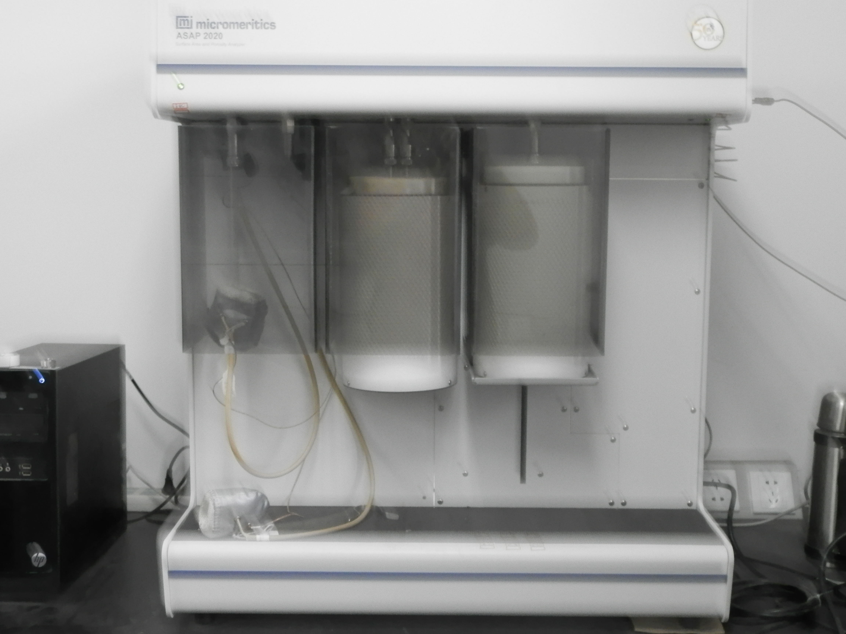
型号 | ASAP2020型
生产厂家 | 麦克仪器公司
仪器介绍 | 麦克仪器公司ASAP2020型是研究级超高性能全自动气体吸附仪。比表面积和孔隙度分析可满足不同的应用
主要附件 | 无
技术参数 | 孔径>0.4nm
技术特点 | 标准的ASAP2020 HD88 带有高真空系统， 配备6 种分析气体的进气口和0.1Torr 的压力传感器，适用于大部分的常规分析
应用范围 | 孔径分布、比表面积、孔容
应用实例 | 分子筛、氧化铝孔径分布、表面积测定
样品要求 | 固体颗粒
存放地点 | 2号实验楼201房间
联系人 | 刘旭光
联系电话 | 0532-84023948

